物理学与工程实践
贾均山
如图所示，是我国古代农业机械“筒车”，这是一种以水流作为动力，用来取水的机械，若接水槽离取水处高4 m，水轮上有12个取水筒，一个取水筒每次可取水4 kg，“筒车”旋转一周用时60 s，筒车旋转一周对倒入接水槽的水所做的功为1920J，若水流的功率为40 W，则“筒车”旋转一周取水的机械效率为80%．(接水槽离倒水处的高度忽略不计，g取10 N/kg)
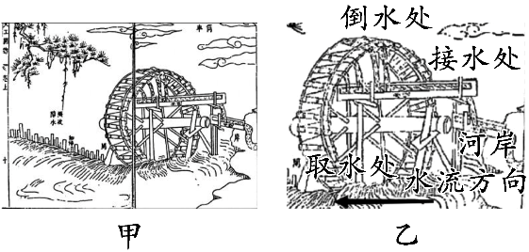
图1
小亮和小组同学研究家里汽车中的动力学.
(1)小亮家汽车的发动机实质是汽油机.它把燃料燃烧产生的内能转化为机械能,再通过传动机构,将动力传给车轮,使汽车行驶.
(2)请在图甲中画出汽车在水平地面上静止时受力的示意图.
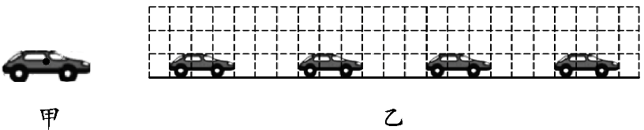
(3)汽车整车质量约为1.6 t，静止时车轮与地面的总接触面积约为0.16 m²，求汽车静止时对水平地面的压强．(g取10 N/kg )
(4)如图乙所示，是合作小组的同学们利用频闪摄影技术研究汽车的运动状态时，相机每隔0.5 s曝光一次，拍摄到的汽车在平直公路上行驶的频闪照片．若车身长3 m，求拍摄过程中汽车的行驶速度．
(5)查阅资料可知，汽车行驶时所受阻力约为车重的0.3倍，求拍摄过程中汽车发动机的输出功率．
(2)如答图所示
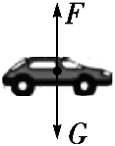
解：(3)汽车静止在水平地面，对地面的压力F_{压}＝G＝mg＝1.6×10³ kg×10 N/kg＝1.6×10⁴ N
汽车对水平地面的压强p＝$\frac{F压}{S}$＝$\frac{1.6×104 N}{0.16 m2}$＝1×10⁵ Pa
(4)分析图片信息可知，汽车在平直公路上每0.5 s通过的路程均为6 m，在拍摄过程中做匀速直线运动
拍摄过程中行驶速度：v＝$\frac{s}{t}$＝$\frac{6 m}{0.5 s}$＝12 m/s
(5)匀速直线运动过程中汽车受到的牵引力F_{牵}＝f＝0.3G＝0.3×1.6×10⁴ N＝4.8×10³ N
拍摄过程中汽车的输出功率P＝$\frac{W}{t}$＝$\frac{F牵s}{t}$＝$\frac{4.8×103 N×6 m}{0.5 s}$＝5.76×10⁴ W

2023年12月10日

